**Objetivo**

O objetivo deste projeto é desenvolver uma interface para consultar a pontuação das cidades do Brasil.

**Escopo**

**Lista de Cidades**

O layout da tela deve seguir o protótipo abaixo:

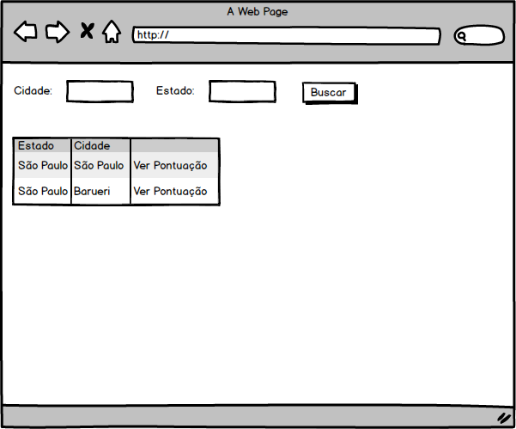

O usuário preenche o nome da cidade e o estado e pressiona o botão “Buscar”

O sistema deverá retornar todas as cidades que satisfaçam a busca do usuário. O usuário poderá especificar parte dos nomes. Exemplo: se o usuário digitar “Bar” no campo cidade as cidades “Barra de Santo Antonio”, “Barra de São Miguel” deverão ser retornadas entre outras. Maiúsculas e minúsculas digitadas pelo usuário deverão ser ignoradas.

**Pontuação**

O layout da tela deverá seguir o protótipo abaixo:

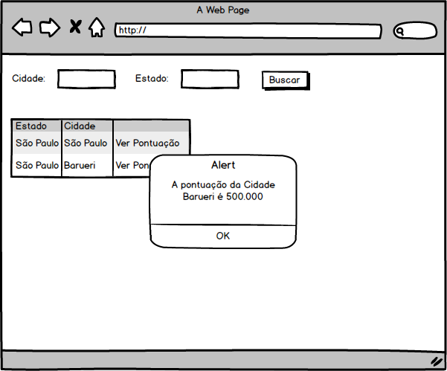

Ao clicar no link “Ver Pontuação” o sistema deverá buscar a pontuação da cidade e mostrar um *alert* com a pontuação da cidade.

**Serviços**

Os dados deverão ser carregados do seguinte serviço:

<http://wsteste.devedp.com.br/Master/CidadeServico.svc>

Este serviço pode ser acessado como SOAP (Através do WSDL localizado em http://wsteste.devedp.com.br/Master/CidadeServico.svc?wsdl) ou por REST

GET

<http://wsteste.devedp.com.br/Master/CidadeServico.svc/rest/BuscaTodasCidades>

POST

<http://wsteste.devedp.com.br/Master/CidadeServico.svc/rest/BuscaPontos>

{“Nome”:”Barueri”,”Estado”:”São Paulo”}

Exemplos de chamada REST:

GET http://wsteste.devedp.com.br/Master/CidadeServico.svc/rest/BuscaTodasCidades HTTP/1.1

Accept-Encoding: gzip,deflate

Host: wsteste.devedp.com.br

Connection: Keep-Alive

User-Agent: Apache-HttpClient/4.1.1 (java 1.5)

POST http://wsteste.devedp.com.br/Master/CidadeServico.svc/rest/BuscaPontos HTTP/1.1

Accept-Encoding: gzip,deflate

Content-Type: application/json

Content-Length: 36

Host: wsteste.devedp.com.br

Connection: Keep-Alive

User-Agent: Apache-HttpClient/4.1.1 (java 1.5)

{"Nome":"asdf","Estado":"São Paulo"}

Infelizmente o serviço BuscaTodasCidades retorna uma lista com todas as cidades e não suporta filtros, então estes devem ser implementados na interface.

O serviço BuscaPontos recebe uma cidade e retorna o valor de pontos daquela cidade.

A interface deve ser desenvolvida utilizando a tecnologia ASP.NET MVC.